Тренировочная эвакуация из здания ОО.
Объектовые тренировки являются наиболее совершенной формой подготовки ОУ к действиям в условиях чрезвычайных ситуаций мирного и военного времени. При проведении объектовых тренировок выполняются практические мероприятия, предусмотренные «Планом действий по предупреждению и ликвидации ЧС», основное внимание в ходе тренировки уделяется практической отработке приемов и способов защиты обучающихся и сотрудников ОУ при возникновении ЧС как техногенного, так и природного характера.
15.09.2022 в МАОУ «Саранинская СОШ проведена тренировочная эвакуация на случай ЧС».
Дана вводная – 2 и 3 этажи выйти из здания школы не могут, закрываются в кабинетах, 1 этаж эвакуируется в хозяйственный двор.
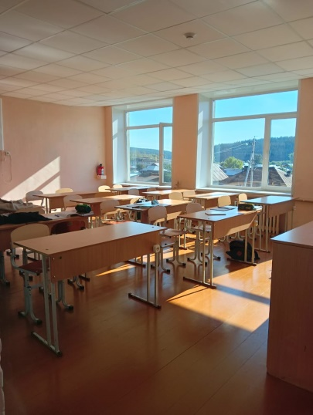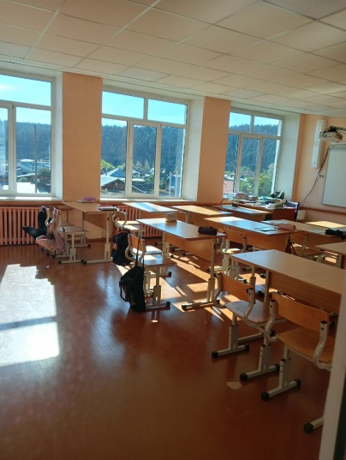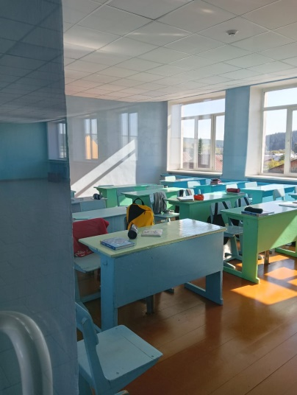
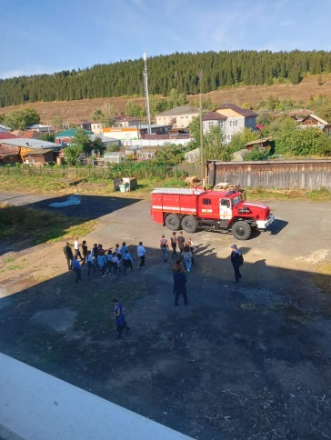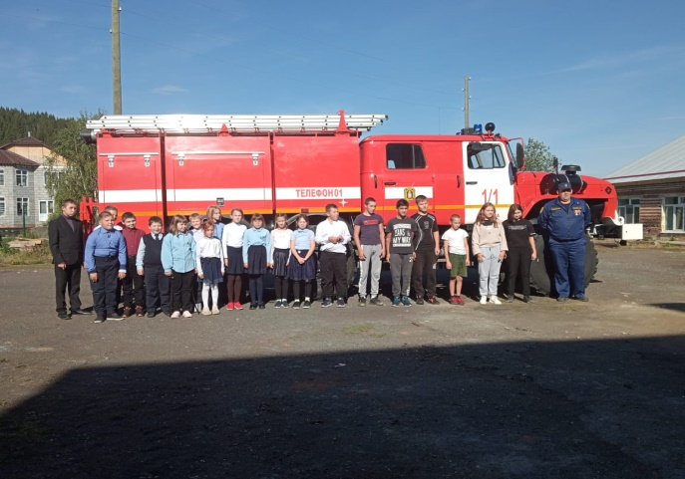
На вызов приехали сотрудники МЧС – ПЧ «Сарана».
Вывод обучающихся и персонала из здания школы проведен организованно, в соответствии с инструкциями о правилах поведения эвакуируемых, о действиях персонала во время эвакуации.
Вывод: в целом, учебная тренировка проведена без нарушений, в полном соответствии с инструкциями, поставленные цели и задачи выполнены.

